10月底將舉辦中國新歌聲音樂會、愛的蟹逅電影首映會暨大閘蟹評鑑頒獎典禮
[發佈日期2016-10-24]
分享到
承辦人:李俊平
聯絡電話:559825
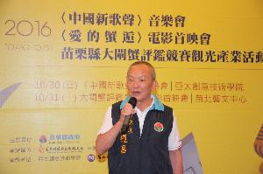
苗栗縣政府新聞稿 105/10/24 媒體事務中心339226
為促進文化交流，增進兩岸互動，10月30日晚間7時將在亞太創意技術學院群創中心舉辦中國新歌聲音樂會，10月31日上午9時30分在苗北藝文中心舉行「愛的蟹逅」電影首映會，並一併辦理苗縣大閘蟹評鑑頒獎典禮，皆自由入場，縣長徐耀昌歡迎民眾踴躍參與，賞欣流行音樂、電影、品嚐優質大閘蟹，漫遊苗栗。
日前縣長徐耀昌與上海市台辦主任李文輝見面時，大力行銷苗栗，促成對岸中國新歌聲音樂會及「愛的蟹逅」電影首映會在苗栗演出，尤其，愛的蟹逅電影情節描述男主解林航在學校的兩岸大閘蟹養殖培訓班上，邂逅台灣苗栗陳氏水產董事長女兒陳怡嘉的一段橫跨兩岸的愛情故事，配合苗縣大閘蟹評鑑頒獎活動舉辦首映會，結合虛構與現實，讓電影更具臨場感。
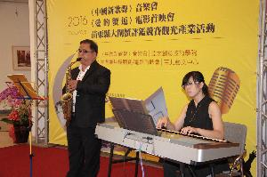
今天上午，縣長徐耀昌與縣府文化觀光局長邱蓬新、農業處長許滿顯等人召開記者會向鄉親推荐這兩項藝文活動，並邀請苗栗管樂團長何榮昌、藝術家室內管弦樂團長葉怡雯共同演奏「愛的蟹逅」主題曲，共同歡迎鄉親及全國遊客踴躍觀賞。
文觀局長邱蓬新指出，中國新歌聲音樂會由原中國好聲音第1季至第4季受到年輕族群喜愛學員及新出爐的中國新歌聲第1季的人氣學員共同演出，演出當天將安排4位來自大陸的學員及兩位台灣籍學員，另邀請2至3位來自兩岸的校園歌唱好手，帶來精彩曲目。
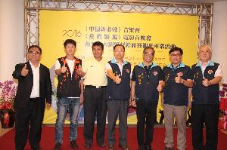
苗栗縣大閘蟹評鑑比賽活動，10月28日上午9時至12時30分在苑裡鎮漁香園餐廳舉行，10月31日上午9時在苗北藝文中心舉辦頒獎典禮，同時搭配「愛的蟹逅」電影首映會上演，是海峽兩岸第1部以現實交流活動為題材的愛情故事電影，由大陸國家二級導演崔軼執導，主要演員有程予希、黃世超、俞小凡、謝君豪、威廉、方同春、鄭媛元等兩岸人氣與實力兼具的演員共同演出。
農業處長許滿顯指出，苗栗大閘蟹採取綠色生態養殖模式，從蟹苗開始每個環節都經過嚴格把關，每戶蟹農都必須通過64項藥物殘留抽檢，才能發給防偽蟹環，扣環正面有防偽標章，背後的ＱＲ碼可以查詢完整的生產履歷，蟹農的養殖資料與各種檢驗報告都可以看得到，保證消費者吃的安心、健康、美味。
回上頁

